Etude des condensateurs et bobines

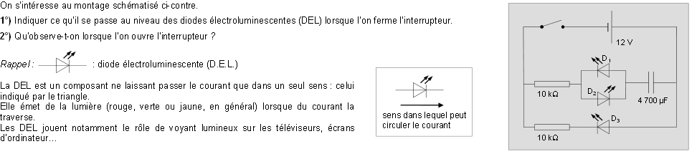

**Exercice n°2 :**

http://cours2physique.com/_wp_generated/wp0a0b1259.png

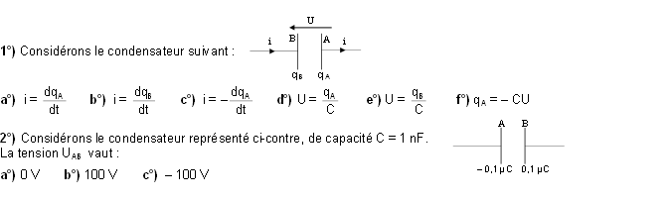

**Exercice n°1 :**



Nous vous recommandons, outre les exercices de ce site, les annales corrigées du bac que vous pouvez acheter au meilleur prix [ici](http://cours2physique.com/livres-annales-bac-s.html).

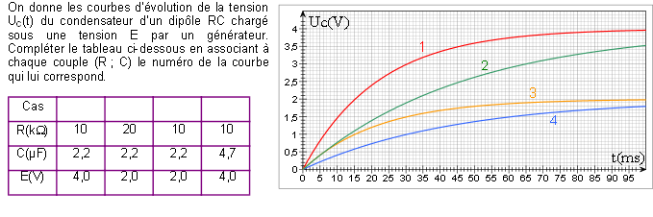

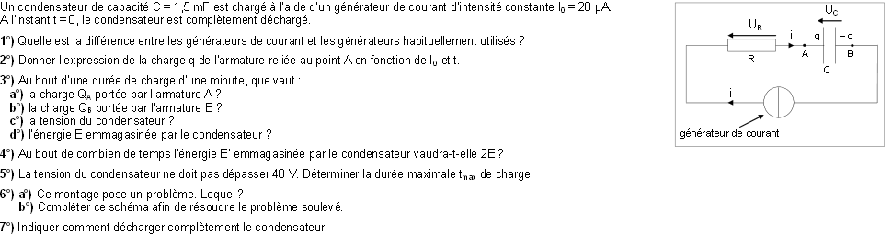

**Exercice n°3 :**

**Exercice n°4 :**

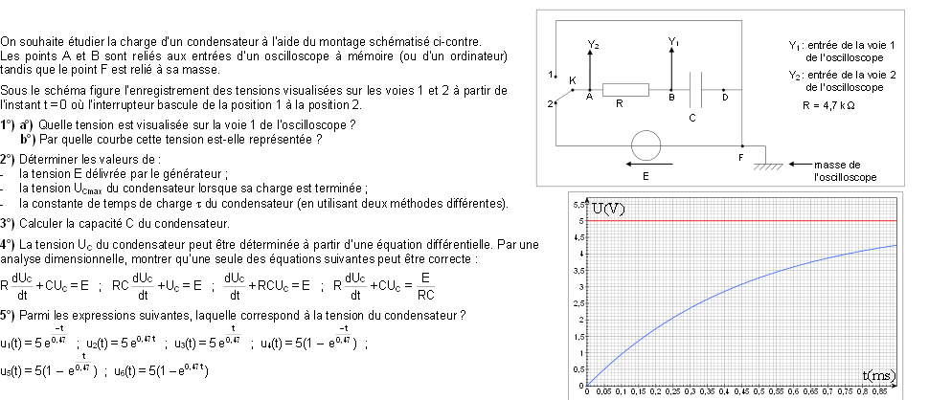

**Exercice n°5 :**

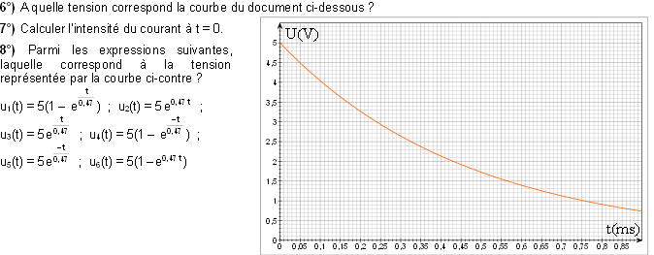

http://cours2physique.com/_wp_generated/wpe59f2a1c.png

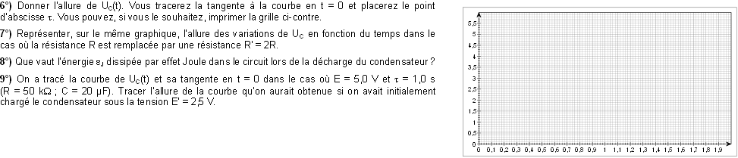

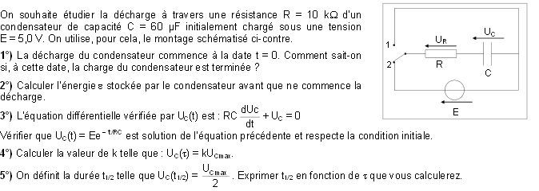

**Exercice n°6 :**

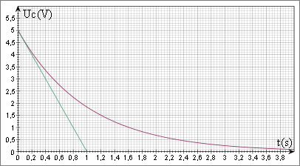

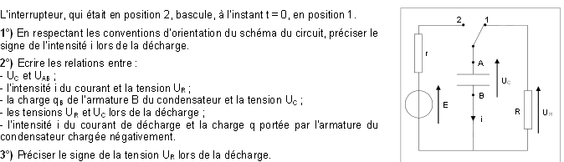

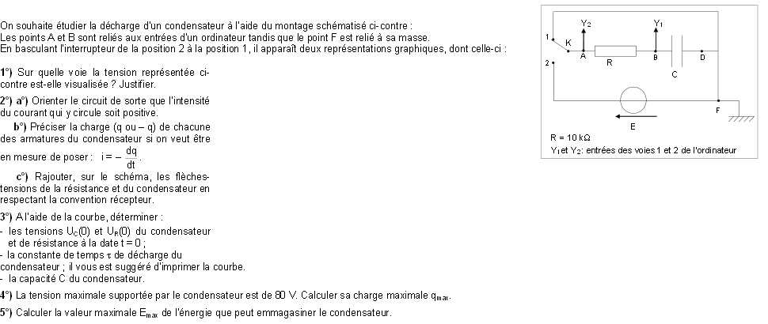

**Exercice n°8 :**

**Exercice n°7 :**

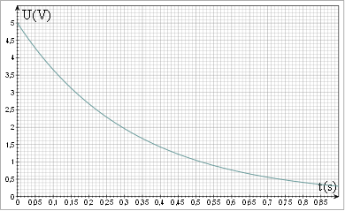

http://cours2physique.com/_wp_generated/wpe80bb061.png

http://cours2physique.com/_wp_generated/wpe59f2a1c.png

.

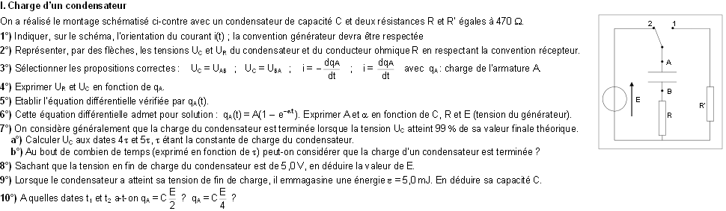

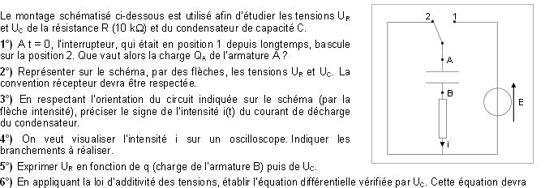

**Exercice n°9 :**

**Exercice n°10 :**



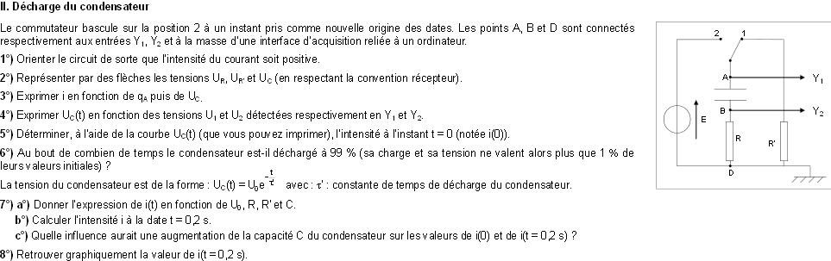

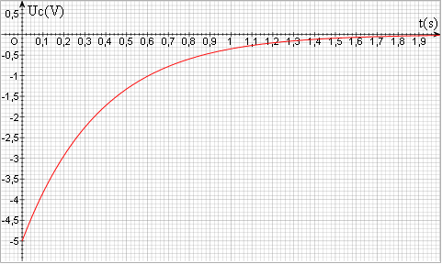

http://cours2physique.com/_wp_generated/wpe59f2a1c.png

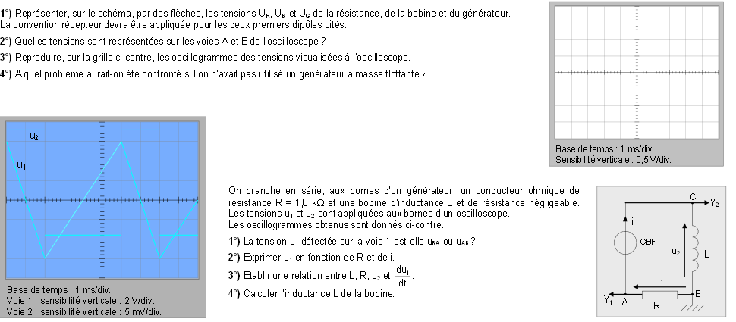

**Exercice n°11 :**

**Exercice n°12 :**

http://cours2physique.com/_wp_generated/wp958f7dfd.png

http://cours2physique.com/_wp_generated/wp0a0b1259.png

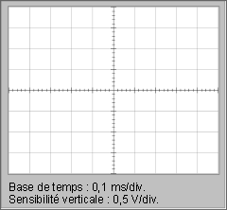

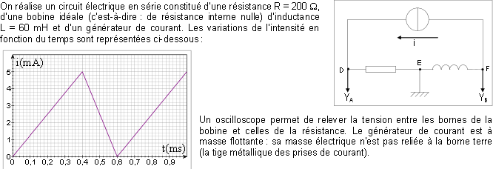

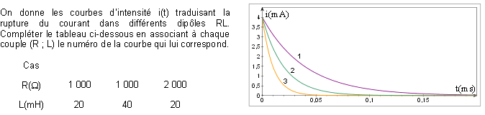

http://cours2physique.com/_wp_generated/wpd8c9f6a9.png

**Exercice n°13 :**

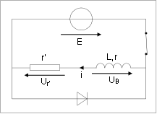

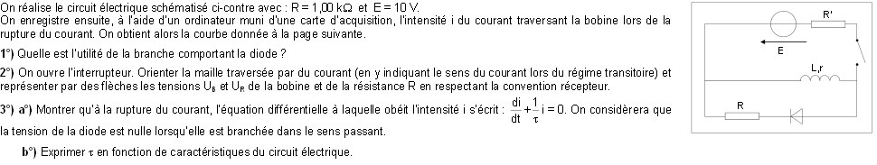

**Exercice n°15 :**

**Exercice n°14**

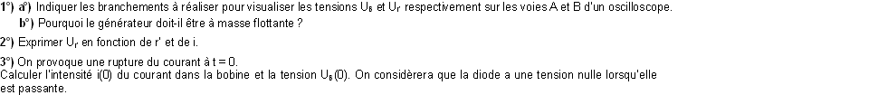

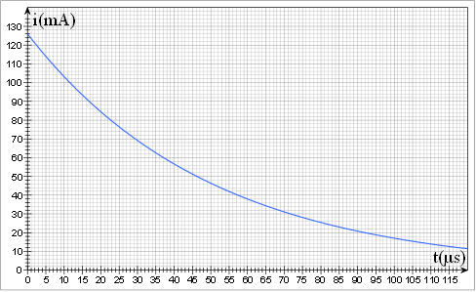

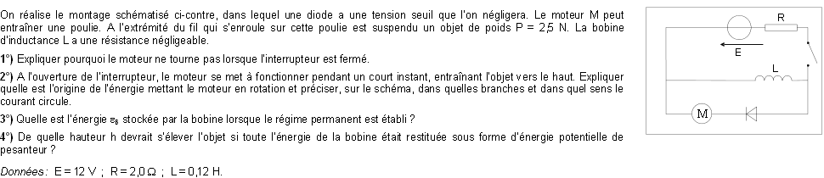

**Exercice n°16 :**

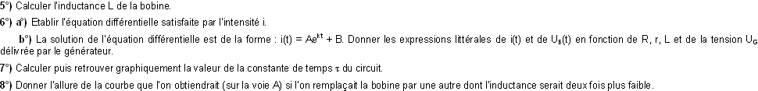

**Exercice n°17 :**

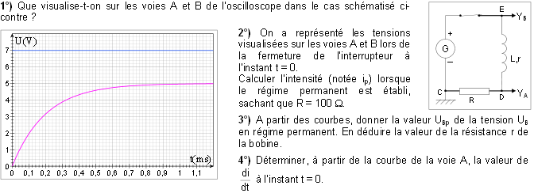

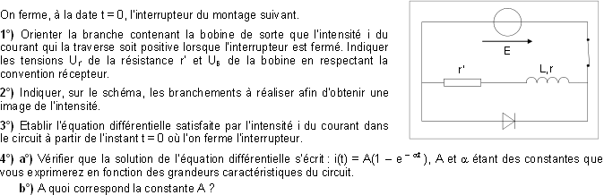

**Exercice n°18 :**

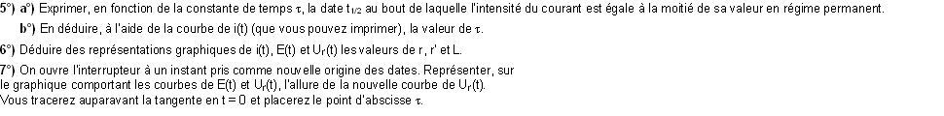

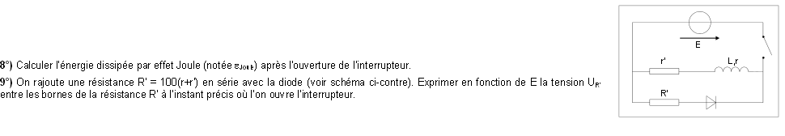

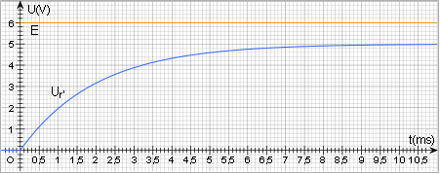

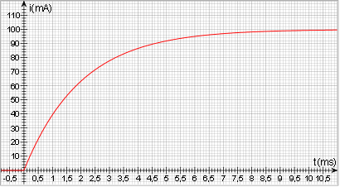

**CORRECTION**

http://cours2physique.com/_wp_generated/wpe59f2a1c.png

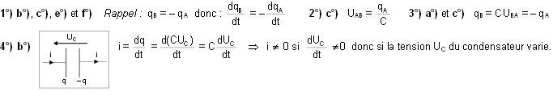

http://cours2physique.com/_wp_generated/wp053aa674.png

Etude des condensateurs et bobines

**Exercice n°1 :**

**Exercice n°3 :**

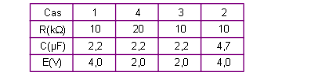

http://cours2physique.com/_wp_generated/wp75f2580f.png

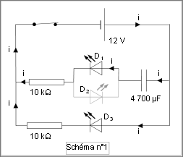

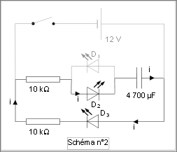

**Exercice n°2 :**

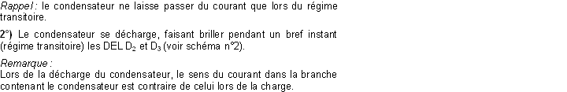

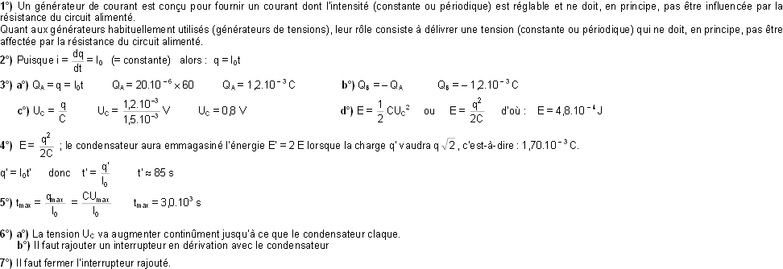

**Exercice n°4 :**

**Exercice n°5 :**

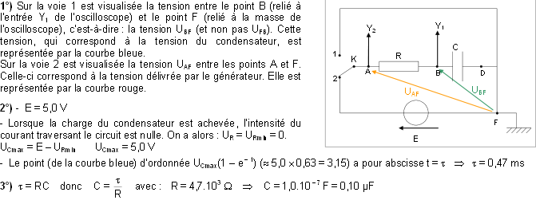

http://cours2physique.com/_wp_generated/wpe59f2a1c.png

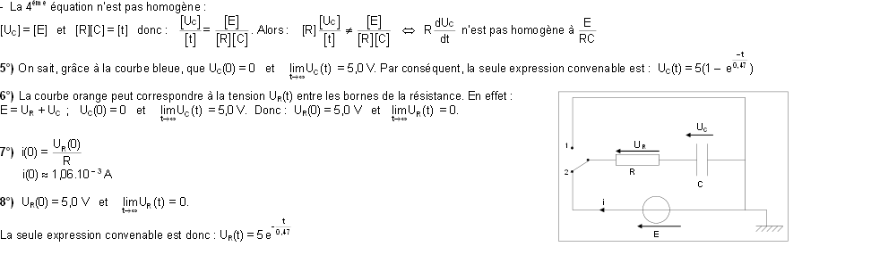

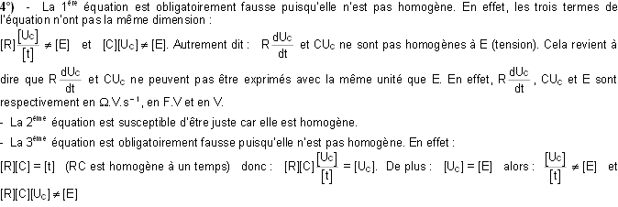

**Exercice n°6 :**

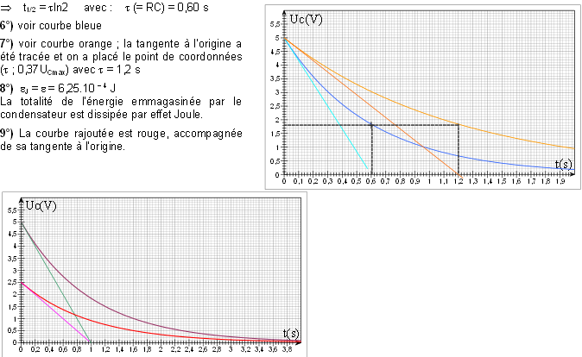

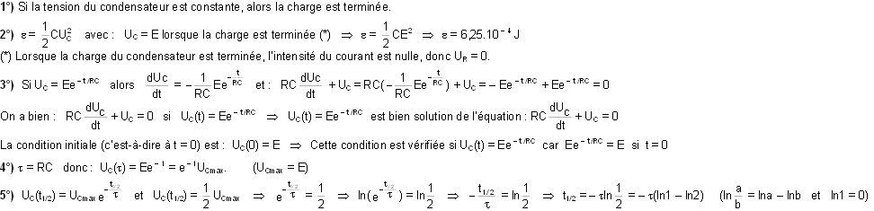

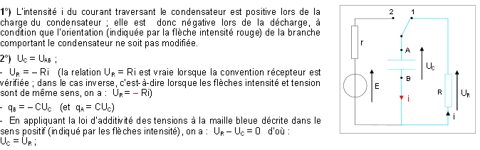

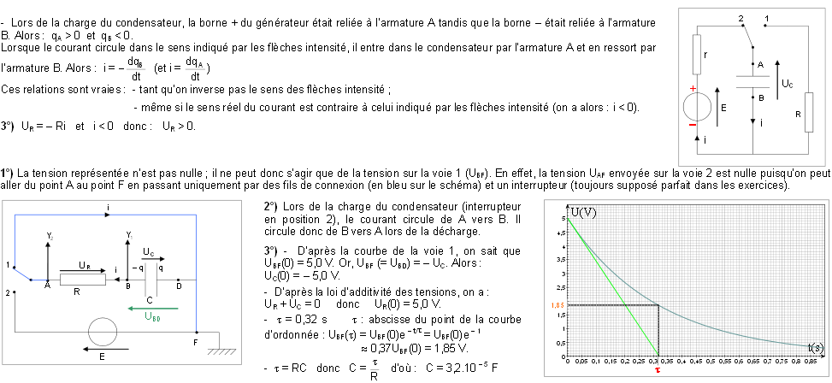

**Exercice n°7 :**

**Exercice n°8 :**

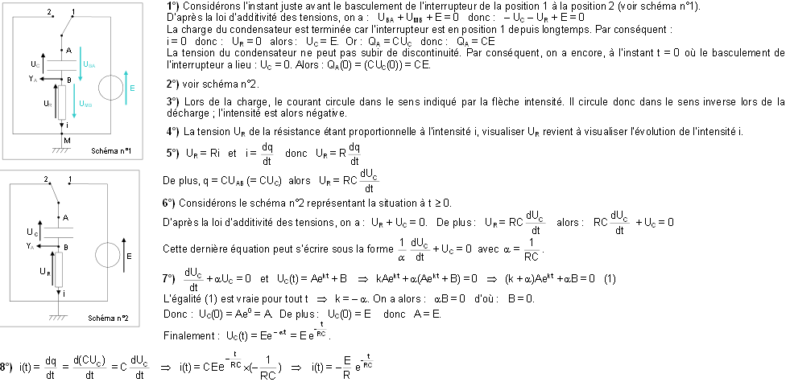

**Exercice n°9 :**

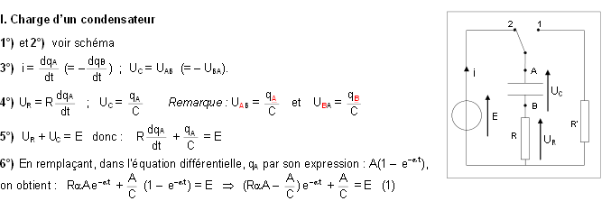

**Exercice n°10 :**

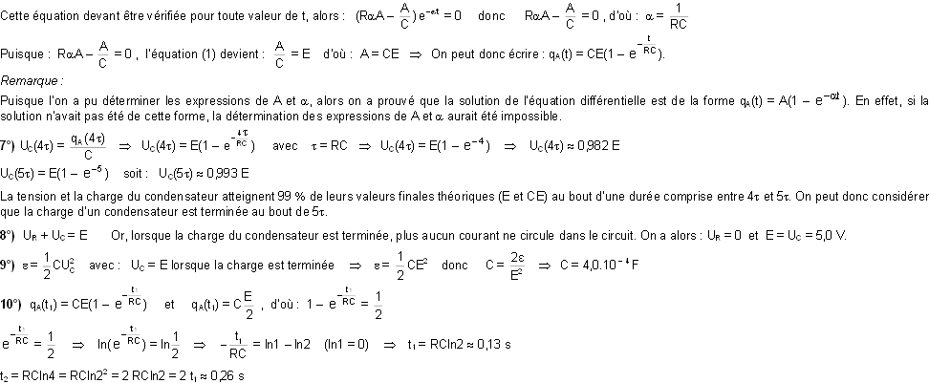



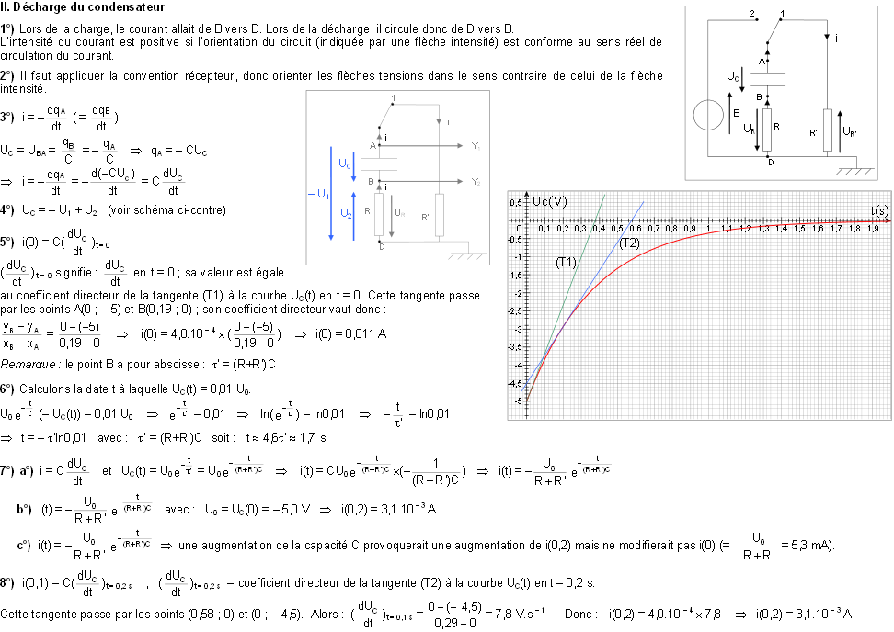

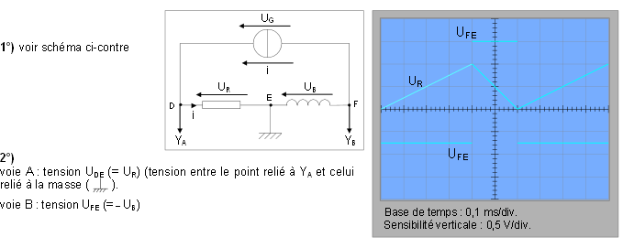

**Exercice n°11 :**

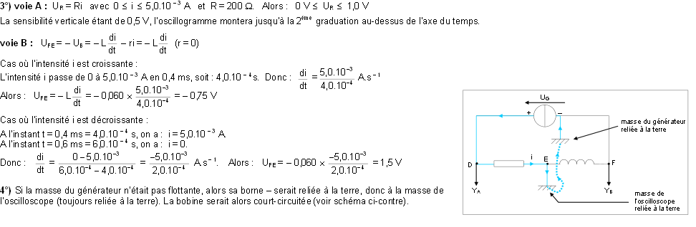

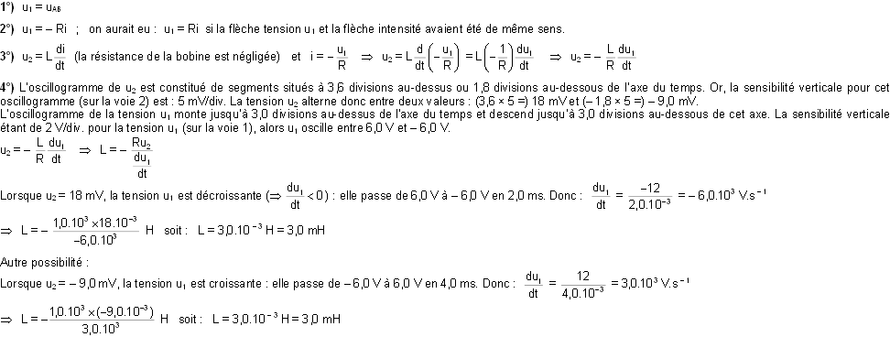

**Exercice n°12 :**

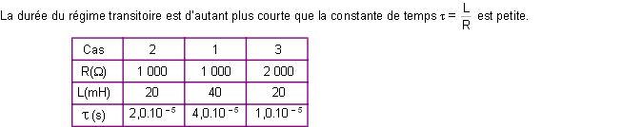

**Exercice n°13 :**

http://cours2physique.com/_wp_generated/wpe59f2a1c.png

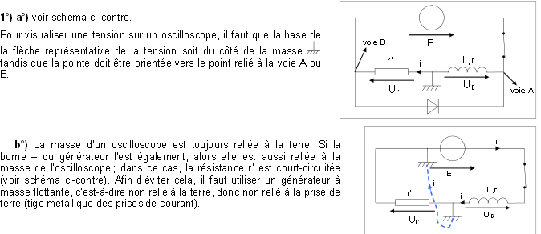

**Exercice n°14 :**

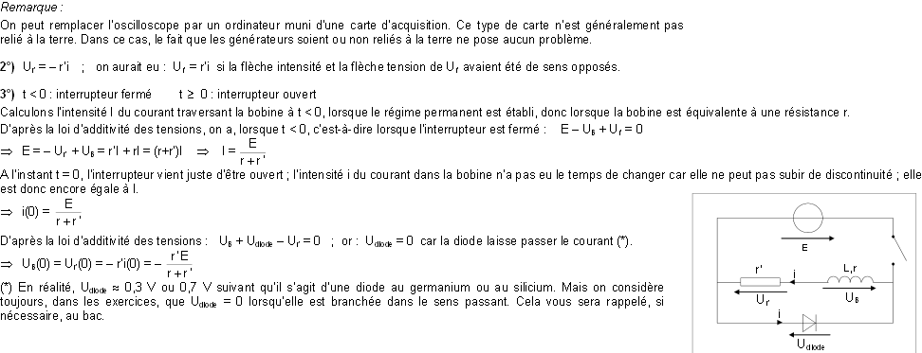



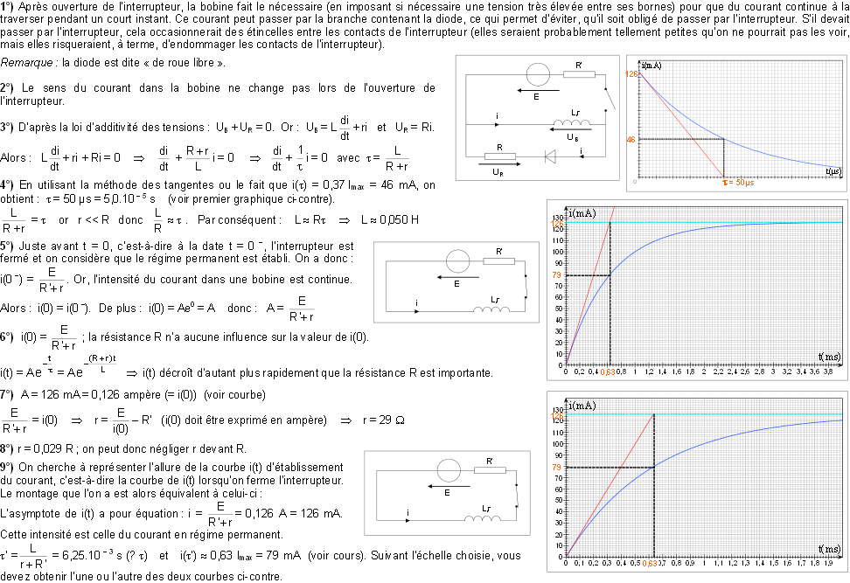

**Exercice n° 15 :**

≠

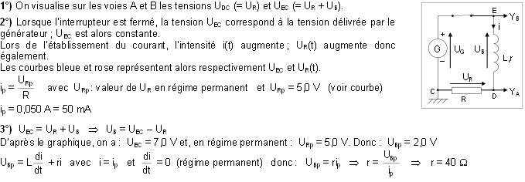

**Exercice n°16 :**

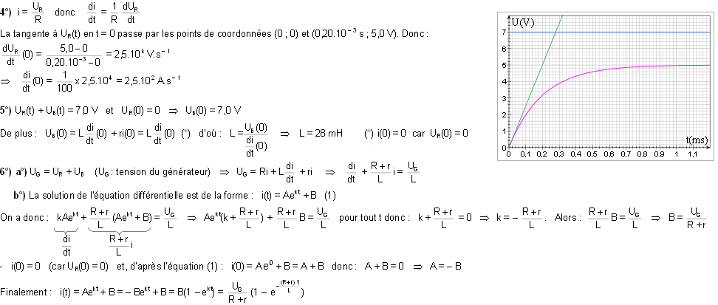

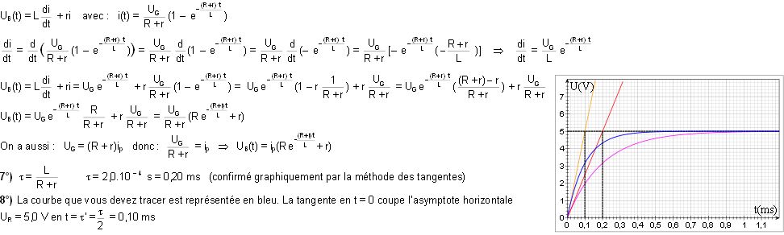



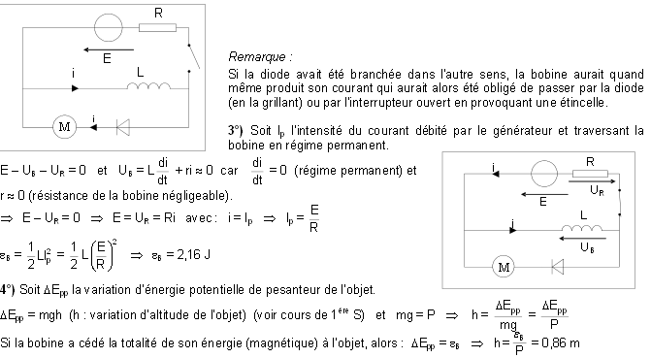

.

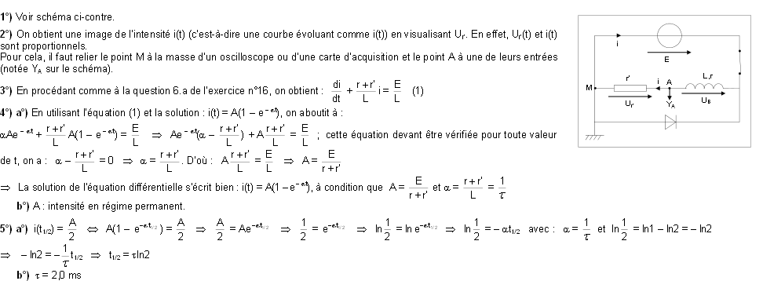

**Exercice n°18 :**

